生物生产机器人设计

葡萄果穗柔性采摘手爪的设计
姓名：________ 学号：________ 学院及班级：________
指导教师：马帅 完成日期：2026年10月

摘要
针对鲜食葡萄果串易受压损伤、果梗位置狭窄以及采后需要平稳转运的问题，设计一套集果串柔性托持、果梗夹持和切断于同一末端执行器的课程设计方案。依据课程给出的果串质量1.0～1.5 kg、最大直径约150～200 mm、果梗直径5～15 mm等输入，建立左右分体托爪、四根带刚性内芯的柔性手指、底部双片托板和上方双工位夹剪机构的三维参数化模型。以1.5 kg果串、2 m/s²的假定搬运加速度和安全系数2进行静力载荷初算，设计总支承载荷为35.43 N，平均每根手指分担8.86 N，并取12 N作为单指概念设计载荷。给出总体布置、零件尺寸、工作时序和后续验证方法。模型可导出STEP装配体及STL零件，便于修改和复核。本设计完成的是几何方案和初步载荷核算，果梗实际剪断力、柔性接触压强及田间采摘成功率尚需试验确定。
关键词：葡萄采摘；末端执行器；柔性手爪；果梗夹剪；参数化建模

1 研究意义与国内外研究现状
鲜食葡萄采摘通常需要一只手托住果串，另一只手夹住并剪断果梗。如果直接抓压果粒，局部接触压力和搬运中的摆动可能导致掉粒或表面损伤；只夹持果梗，则果串重量持续作用于较细的梗部，剪切瞬间也容易产生晃动。因此，末端执行器应区分“承载果串”和“定位并切断果梗”两项任务。[1]
Kondo较早根据葡萄植株的物理特性研发采收机器人，其末端机构含果梗抓取和切断功能，说明葡萄特性与末端机构必须一并考虑。[2] Jiang等面向水平棚架葡萄提出双臂快速采摘系统，末端执行器采用弯曲手指及刀片，并指出视觉误差、枝叶遮挡和果串损伤是结构设计必须面对的问题。[3] 近期针对鲜食葡萄的四点柔性夹持研究，把夹持和切断组合在同一末端执行器中，并使用接触力分析和切断仿真评价设计。[4] 这些工作为本设计提供了“柔性接触＋独立切断”的思路，但其结构及实验结果不能直接当成本方案的性能数据。
本课程设计把重载果串的承重位置从果梗转移到底部托片和四根柔性接触指。这样可以在果梗夹持和刀片动作时维持对果串的支撑，也便于把装配图、关键零件图和计算依据明确对应起来。

2 设计目标与输入条件
课程任务规定：设计“夹剪一体末端执行器（夹果梗）”与“柔性软爪（夹果串）”；果串重量1000～1500 g，果梗直径5～15 mm，果串最大直径约15～20 cm，另列“果梗硬度约5～10 N”。这里“N”为力的单位，不能把它直接当作材料硬度，也不能据此断言15 mm果梗的实际剪断力；剪切执行器的最终选型必须通过果梗剪切试验校核。[1]
本设计采用毫米、牛顿、千克和秒作为尺寸与计算单位。设计果串边界取最大直径200 mm，使用近似轴对称包络，仅用于结构避让和方案展示，并非真实葡萄果串的三维扫描模型。图2给出闭合位置的正视和俯视布置。机构应能先张开接近果串，继而托持、夹住果梗、剪断、转运并释放；与视觉识别、机械臂连接的通信和控制只规定接口，不把整机识别算法纳入本题范围。
表1 设计输入与处理方法
项目 | 课程给定或设计取值 | 在方案中的作用
果串质量 | 1.0～1.5 kg | 以1.5 kg进行承载核算
果串最大直径 | 150～200 mm | 托爪布置采用200 mm边界
果梗直径 | 5～15 mm | 夹口入口开度、刀片行程的设计范围
搬运加速度 | 假定2 m/s² | 课程设计工况，待实测修订
总载荷安全系数 | 假定2 | 初步承重核算，不代替强度试验

3 结构与工作原理
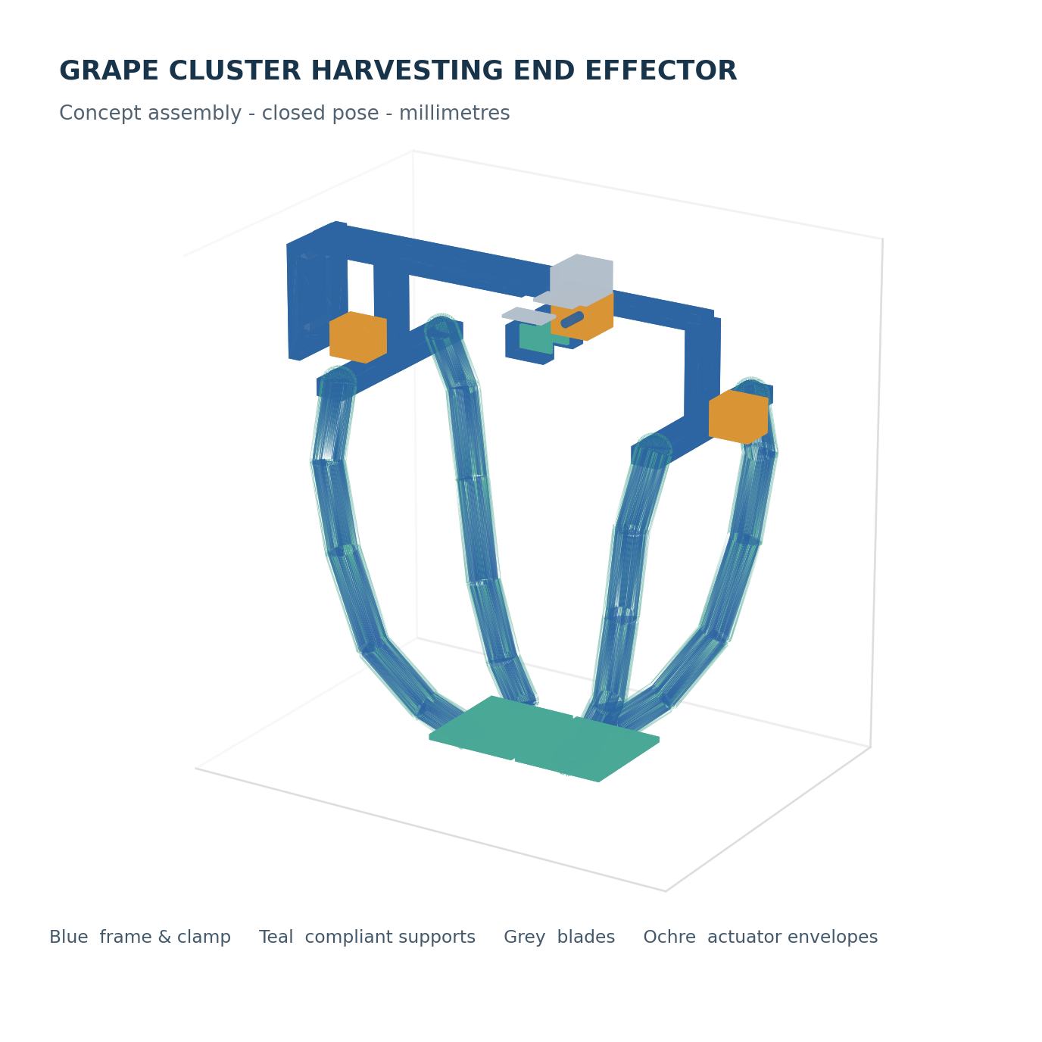
图1 参数化三维总装闭合位置示意图

3.1 总体方案
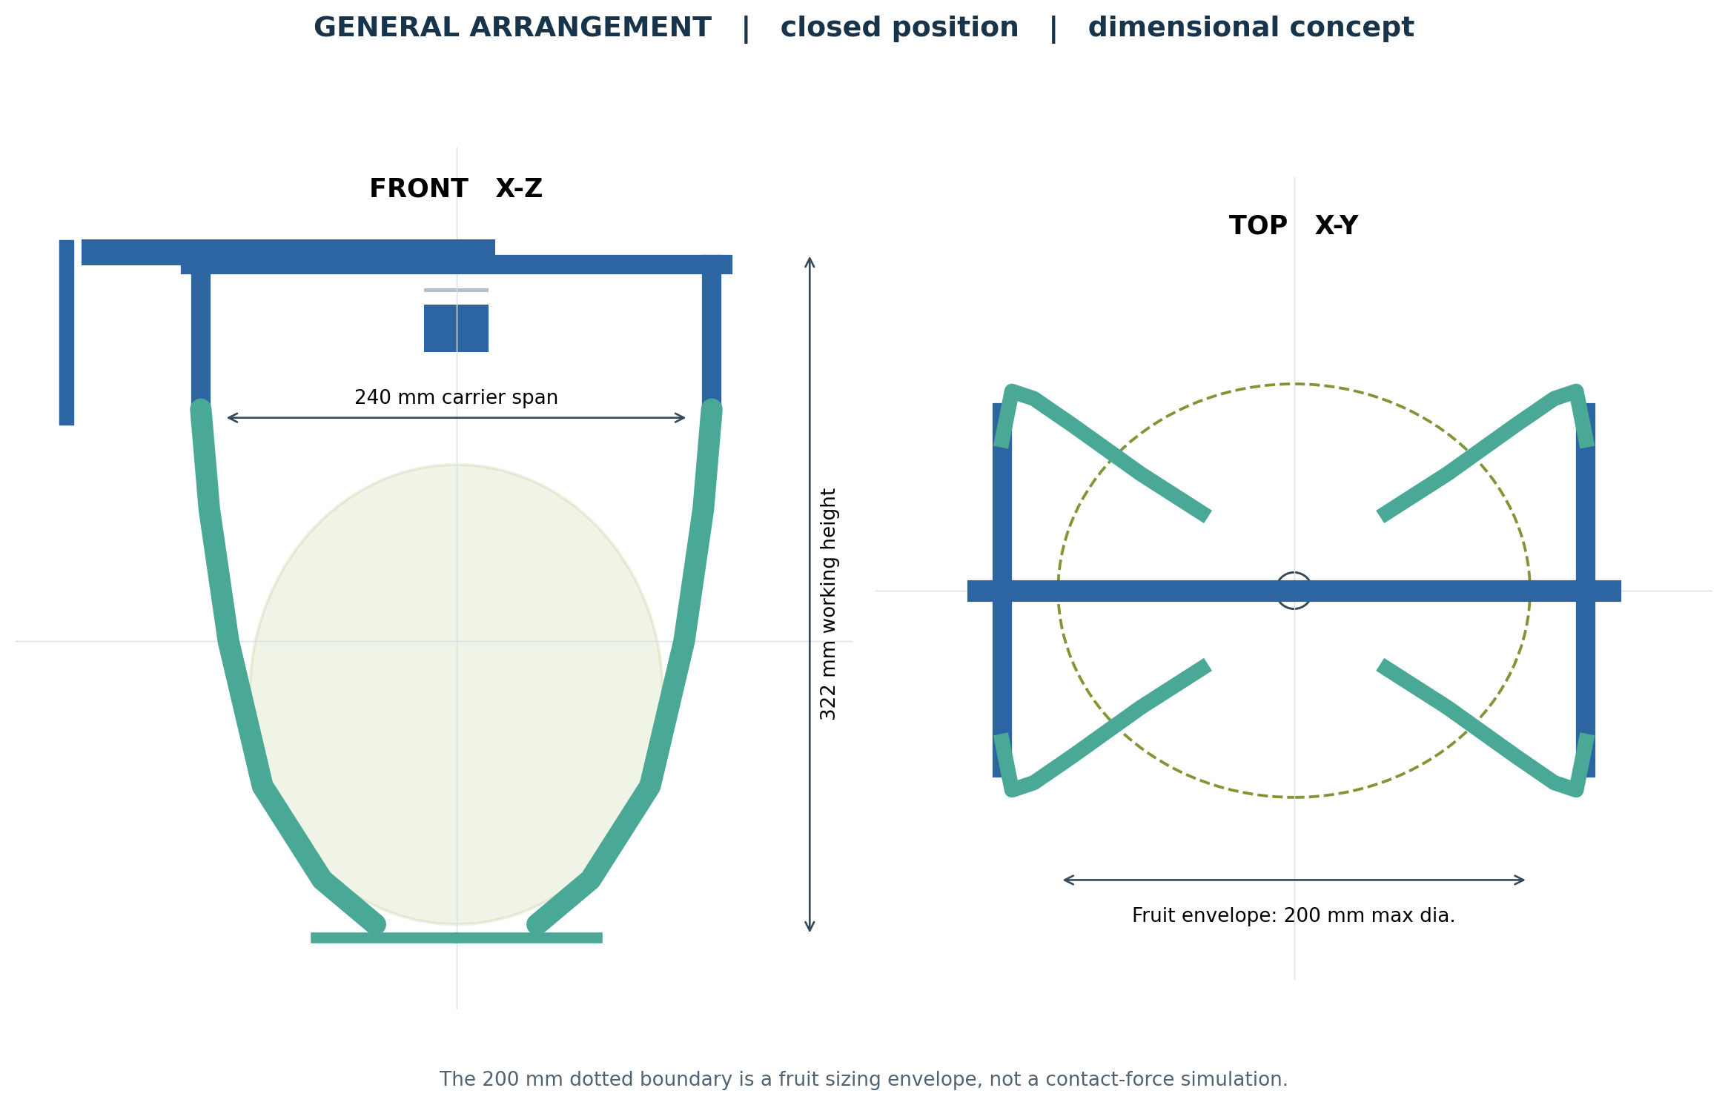
图2 正视与俯视尺寸方案图 单位 mm
末端装置由安装板、上部横梁、左右两个摆动托爪组件、四根复合柔性指、两片底部托片、果梗夹持钳口、位于夹口上方的对切刀片及执行器预留空间组成。整体坐标中Z轴竖直，果串位于中心轴附近；装配图表示闭合后的工作位置。安装板上开四个直径6.4 mm通孔，供外部机械臂过渡板连接。横梁把托爪和夹剪机构连成同一末端模块，但果串承重主要由托爪承担，避免把重量完全交给果梗钳口。
每侧托爪设置两根弯曲指，内层为候选PA12等较硬骨架，外层为约2 mm厚的候选柔性包覆层。手指轮廓从果串两侧逐渐向下收拢，末端与底部托片相接。两片托片在闭合位置形成承载面，中央保留开合缝；打开时从果串两侧退出。材料名称为候选方案，不表示已经验证其食品接触安全性、摩擦系数和使用寿命。两侧驱动器和上部果梗夹剪驱动器在三维模型中仅以安装包络表示，具体传动连接、限位与防护需在样机阶段确定。

3.2 果梗夹剪一体机构
两块相向钳口位于果梗切断位置下方，内面设置软垫，先夹持后剪切。闭合位置模型中软垫间距为18 mm，这是开度展示尺寸，不能误认为已施加夹持力；面向5～15 mm果梗工作时，移动钳口仍须具有至少13 mm有效调节行程，并配合力或电流限制。刀片设置在更高一层，与夹持区分离，剪断后夹口保留梗段供搬运。刀片造型只是装配空间与相对位置表示，不是刃角、刃口间隙和电机转矩已定型的制造图。

3.3 动作时序和避碰
工作顺序为：① 两侧托爪和钳口打开，刀片退回；② 机械臂将中心轴对准果串，缓慢靠近；③ 两侧托爪闭合，底部托片进入果串下方并建立支撑；④ 钳口夹持果梗；⑤ 刀片相对运动完成剪切；⑥ 机械臂低加速度转运，目标箱上方先承托果串再逐步张开托爪、松开钳口。上部空间受枝蔓遮挡时，应停止剪切并重新定位。模型未提供视觉对准误差的实测容限，不能声称能适应所有棚架与套袋环境。

4 尺寸设计与初步计算

4.1 关键几何参数
参数化三维装配文件与脚本同时提供。安装板名义外形为9 mm × 58 mm × 80 mm；上部主梁名义截面为22 mm × 15 mm；四根柔性指的外半径为12 mm、内骨架半径为10 mm；底部每片托片为65 mm × 78 mm × 4 mm。果梗固定及移动钳口的名义外形各为29 mm × 13 mm × 22 mm。以上为课程设计尺寸，尚未给出加工公差、表面粗糙度、轴承与标准紧固件选型，因此附图为关键零部件尺寸方案图，不可直接作为加工放行图。

4.2 果串承载计算
按质量m=1.5 kg、重力加速度g=9.81 m/s²、竖直方向最大加速度a=2 m/s²和安全系数S=2，承载设计值为F=S·m·(g+a)=2×1.5×(9.81+2)=35.43 N。若四根手指及托片共同、近似均匀分担，单根平均载荷为F/4=8.86 N。考虑接触和重心不均，选12 N作为单根手指的初步校核载荷；这是一项保守的概念设计取值，不能用四根手指各12 N直接反推经过试验的额定负载。
对10 mm半径圆形骨架，截面惯性矩I=πr⁴/4≈7854 mm⁴。若为了快速筛查而把有效悬臂长度理想化为250 mm，并假定弹性模量E=1600 N/mm²，则在端部12 N载荷下，直梁模型的挠度估计δ=FL³/(3EI)≈4.97 mm，固定端弯曲应力估计σ=FLr/I≈3.82 MPa。实际指体为折线曲梁，底部托片、连接件及载荷方向会改变受力，故这些数字只帮助判断截面量级；最终仍须通过有限元和样件载荷试验检验，不能视作结构合格证明。

4.3 果梗夹持与剪切核算边界
果梗的5～15 mm直径是尺寸输入，课件的5～10 N并未定义剪切试验条件。剪切装置必须在真实果梗样本上测得峰值剪断力F_cut，并根据刀片行程L、传动效率η、动作时间t计算所需输出功W≥F_cut·L/η及功率P≥W/t。钳口应选用限力控制，并检查在剪切瞬间既不滑脱也不压伤梗部。由于缺少F_cut、摩擦系数和可接受果粒接触压强，本论文不填写看似精确的电机型号或损伤率。

5 三维建模、图纸与验证计划
采用参数化实体建模建立25个装配实体，分别导出STEP整机装配、STL整机及各零件网格。模型坐标和名称由附带脚本统一生成；装配视图用颜色区分支架、柔性接触部、刀片与执行器预留包络。正视和俯视尺寸图显示闭合工位及200 mm果串边界。这些图为自行建模绘制，未把参考文献中的结构图当作本作品图纸。[5]
下阶段需进行四类验证：第一，收集不同成熟度和直径的真实果梗，记录剪断力与所需行程；第二，按1.5 kg负载和规定加速度做托片及手指静载、循环开合和位移试验；第三，用压敏膜或力传感器测量与果粒接触的峰值压力，并统计掉粒及压伤；第四，在带枝叶遮挡的真实棚架上检查进出空间、定位误差与采摘成功率。只有这些结果通过后，才能确定驱动器、刀片参数及正式加工公差。

6 结论
本设计提出并完成了葡萄果穗末端执行器的可编辑三维方案：四根复合柔性指和分体托片负责果串托持，上部钳口负责夹果梗，独立刀片负责切断，满足课程任务对“软爪”和“夹剪一体”的结构分工。按给定最大果串质量建立的初步承载计算得到35.43 N总设计载荷，给出四指平均载荷及骨架截面快速估计。当前结果属于概念设计；果梗剪断力、柔性接触损伤及机构可靠性尚无实测数据，不应把参数化模型误写成经田间验证的产品。

参考文献
[1] 马帅. 生物生产机器人设计课程任务与结课要求[Z]. 中国农业大学, 2026.
[2] Kondo N. Harvesting robot based on physical properties of grapevine[J]. JARQ, 1995, 29(3): 171-177. https://www.jircas.go.jp/en/publication/jarq/29/3/171
[3] Jiang Y, Liu J, Wang J, Li W, Peng Y, Shan H. Development of a dual-arm rapid grape-harvesting robot for horizontal trellis cultivation[J]. Frontiers in Plant Science, 2022, 13: 881904. doi:10.3389/fpls.2022.881904
[4] Hu X, Zhang Q, Hu C. Simulation and Experiment for Retractable Four-Point Flexible Gripper for Grape Picking End-Effector[J]. Agronomy, 2025, 15(12): 2813. doi:10.3390/agronomy15122813
[5] 中国农业大学本科生院. 中国农业大学本科生毕业论文（设计）撰写基本规范[EB/OL]. 本生〔2020〕02号. https://jwc.cau.edu.cn/module/download/downfile.jsp?classid=0&filename=ece930856c6344d5af51795b7623f7cf.pdf

附件说明
附件A：总装STEP与整机STL；附件B：零件STL和参数化建模源程序；附件C：总装视图、正视/俯视尺寸方案图及零部件尺寸表。本设计按一人独立完成编排；若最终两人组队，应在提交前另补真实分工。

